**上海耀皮工程玻璃有限公司“1.5”**

**物体打击死亡事故调查报告**

2021年1月5日13时50分左右，在浦东新区康桥镇康柳路75号上海耀皮工程玻璃有限公司夹层车间发生一起物体打击事故，造成1人死亡。

事故发生后，根据《中华人民共和国安全生产法》《生产安全事故报告和调查处理条例》（国务院令第493号）等相关法律法规的要求，以及浦东新区人民政府的授权，由浦东新区应急管理局（以下简称“区应急管理局”）牵头，会同上海市公安局浦东分局、浦东新区总工会、康桥镇人民政府，并邀请浦东新区监察委员会派员组成调查组。调查组通过现场勘查、调查取证、综合分析等，查明了事故发生的原因，认定了事故的性质，提出了对有关责任人员、责任单位的处理建议和防范措施。现将情况报告如下：

1. **事故基本情况**

**（一）事故相关单位情况**

1.上海耀皮工程玻璃有限公司（以下简称“耀皮公司”）：成立于2002年12月5日；统一社会信用代码：91310000744226221W；住所：上海市浦东康桥工业区康桥路611号西侧部分；法定代表人：柴楠；公司类型：有限责任公司（台港澳与境内合资）；经营范围：平板玻璃深加工和门窗产品加工，提供产品售后服务，销售公司自产产品，自有房屋租售。【依法须经批准的项目，经相关部门批准后方可开展经营活动】

2.上海康镇劳务协作有限公司（以下简称“康镇公司”）：成立于2001年12月24日；统一社会信用代码：913101157345545393；住所：上海市浦东新区秀沿路285号1幢101室；法定代表人：唐寅妹；公司类型：有限责任公司（国内合资）。经营范围：国内劳务输出，代办劳务用工手续。【依法须经批准的项目，经相关部门批准后方可开展经营活动】

**（二）事故相关人员情况**

1.沈锦平，男，上海黄浦人，耀皮公司副总经理，负责公司的生产、运营管理。

2.安诚，男，上海徐汇人，耀皮公司安全管理人员，负责公司安全管理工作。

3.司永祥，男，安徽颍上县人，耀皮公司夹层车间落架班班组长，负责落架班作业安排和管理。

4.沈云飞，男，上海浦东人，康镇公司员工，派遣至耀皮公司夹层车间落架班组工作。

5.马典辉，男，安徽颍上县人，耀皮公司临时工，在耀皮公司夹层车间落架班组工作。

**（三）相关承发包情况**

耀皮公司与康镇公司签订了《劳务派遣协议》，有康镇公司派遣劳务人员至耀皮公司工作，并由耀皮公司安排工作和负责日常人员管理。协议期限2020年1月1日至2021年12月31日。协议约定了相关安全管理事项。

**二、事故发生经过和救援情况**

2021年1月5日13时50分左右，耀皮公司夹层车间内落架班组在进行高压釜返烧玻璃落架作业。两名操作工沈云飞和马典辉辅助班组长司永祥操作行车和真空吸盘将轨道小车上第一块玻璃移走后，沈云飞双脚并排在前，背部靠着小车上的玻璃，另一侧用手撑扶玻璃的马典辉过去帮忙将移走的玻璃平放至一旁铁制方凳上。随后背靠玻璃的沈云飞收脚站直身体并侧身时，夹层玻璃发生倾倒，沈云飞被玻璃压到后摔倒，头部侧向撞击在方凳上的玻璃表面，颈部右侧撞击在方凳上玻璃的边缘。现场人员拨打了“120”，120急救人员到场后确认沈云飞已死亡。

**三、勘察调查及鉴定情况**

**（一）现场勘察情况**

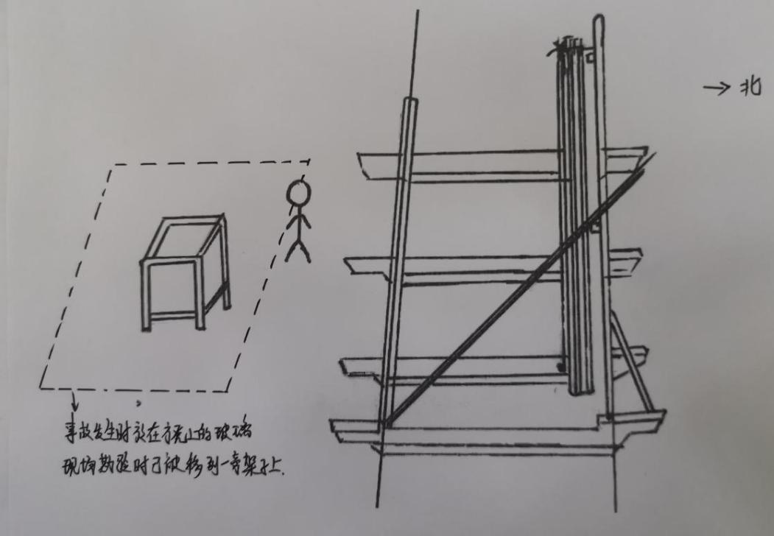

1.事故现场位于耀皮公司夹层车间东北角，现场有一轨道小车，小车南侧现场有一铁制方凳，距离小车2.7米。

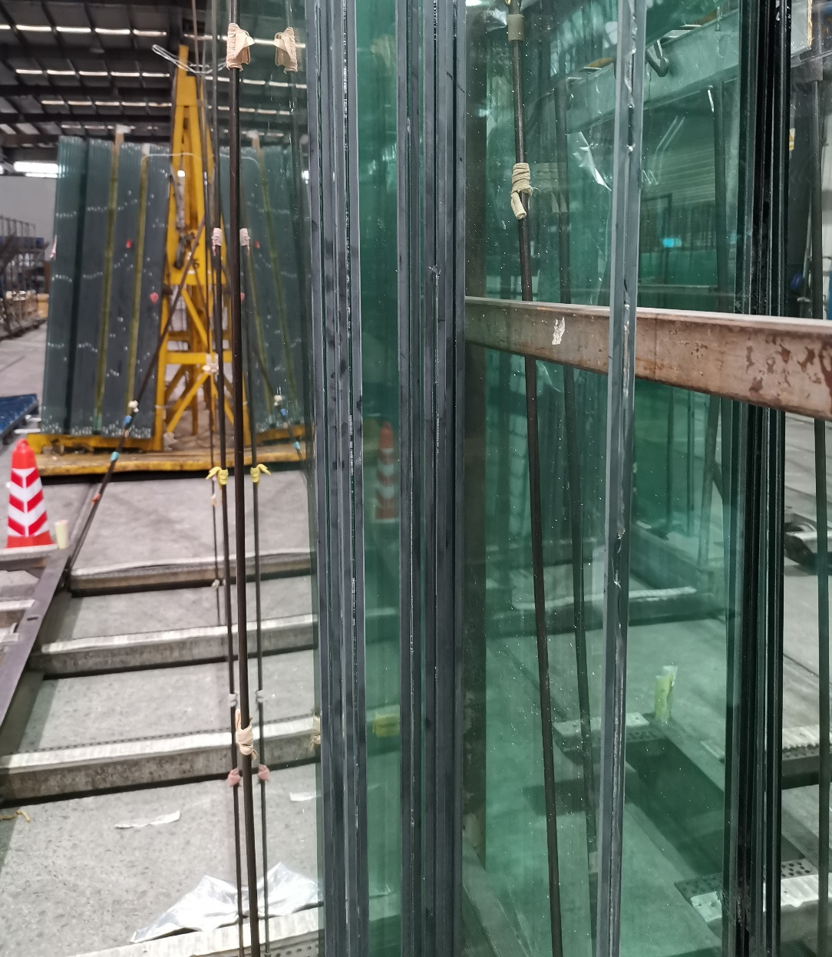

2.轨道车上南侧留有6片双层夹层玻璃，从南到北块数分别为2片、3片、1片使用铁杆分隔固定落放。

3.倾倒的玻璃即为轨道小车上南侧第一片玻璃（事故发生后现场救援人员将其恢复原位），规格尺寸为2957mm*2063mm，8mm夹8mm的夹层玻璃，单块重量244kg。

**（二）死因鉴定情况**

复旦大学上海医学院司法鉴定中心司法鉴定意见书中尸体检验发现：口、鼻腔及左侧外耳道血迹；下唇散在擦伤，伴裂创；体表多处擦伤。综合分析认为，沈云飞死因符合钝性外力致颅脑损伤。

**（三）安全管理情况**

1.耀皮公司制定有《安全生产责任制》《安全生产责任考核制度》《安全生产教育培训管理制度》《安全隐患排查治理的管理制度》《安全生产红线制度》等。

2.耀皮公司制定有《夹层生产线操作规程》并规定：预压好的玻璃落架放在完好的小车上，垂直放置好一片后用铁杆圈进行固定。大于2440mm的同片玻璃上，至少要有三根铁杆圈及三只铁皮圈固定。

3.耀皮公司制定有《真空吸盘架安全操作规程》并规定：操作此吊具必须三人配合（一名行车工，二名操作工），吊运1.8米以上玻璃操作工必须戴安全帽。事发时吊运玻璃长2.957米，现场工人未佩戴安全帽；该操作规程同时要求起吊角度要小，在起吊过程中要防止第二片玻璃被吸附倒下来。

4.耀皮公司制定有《加工玻璃包装安全操作规程》并规定：夹层成品落架或进箱时，需逐片解开固定在小车上的小铁片和插棒，如有多片堆放情况，应确保余片堆放稳妥，固定牢固，不得用身体抵挡，并小心脚下被绊和玻璃损伤。

5.耀皮公司制定有《夹层落架作业指导书》，其中修边落架环节步骤规定：松开铁丝和插棒，落一片松一片，不允许全部松开；下片（二次）落架时玻璃前不能站人。

6.根据现场相关人员笔录，事发时进行落架的玻璃为质检不合格而进高压釜返烧的玻璃。该类玻璃单片上架返烧会引起变形，因此需多块玻璃一同上架并用插棒、铁丝固定。返烧玻璃的上架、返烧、落架均由该车间落架班组负责。

7.耀皮公司相关人员持有生产经营单位负责人及安全管理人员培训证书；公司安保部开展并提供了各项安全培训及安全检查和整改材料。但未提供相应工人安全技术交底和危险性告知记录。

**四、人员伤亡和直接经济损失情况**

**（一）伤亡人员情况**

沈云飞，男，55岁，上海浦东人，康镇公司合同工。

**（二）事故直接经济损失**

事故造成直接经济损失总计人民币178万元。

**五、事故发生原因和事故性质**

**（一）事故发生的原因**

1.直接原因

在返烧玻璃落架过程中，存在玻璃多片堆放情况，沈云飞等人在作业过程中违反操作规程，没有确保余片固定牢固，用身体倚靠玻璃，导致被失稳倾倒的玻璃压倒。

2.间接原因

（1）耀皮公司未按规定对从业人员进行针对性的安全技术交底和风险告知交底。

（2）耀皮公司现场安全管理不到位，未及时制止作业人员不戴安全帽、用身体倚靠玻璃的违章行为。

**（二）事故性质**

经事故调查组认定，“1.5”死亡事故是一起一般等级的生产安全责任事故。

**六、对有关责任人员和单位的处理建议**

**（一）对事故责任者的责任认定和处理建议**

1.沈云飞，耀皮公司夹层车间落架工，违章操作直接导致事故发生，对事故发生负有责任，鉴于其已在事故中死亡，不再追究其责任。

2.沈锦平，耀皮公司副总经理，未认真督促落实对从业人员的安全教育培训和安全技术交底，对事故的发生负有责任，建议耀皮公司按企业规章制度予以处理。

3. 安诚，耀皮公司安全管理人员，未认真督促落实对从业人员的安全教育培训和安全技术交底，对事故的发生负有责任，建议耀皮公司按企业规章制度予以处理。

4．司永祥，耀皮公司落架班班组长，现场安全管理不到位，未及时制止作业人员不戴安全帽、用身体倚靠玻璃的违章行为，对事故的发生负有责任，建议耀皮公司按企业规章制度予以处理。

**（二）对事故责任单位的责任认定的处理建议**

耀皮公司未按规定对从业人员进行针对性的安全技术交底和风险告知交底；现场安全管理不到位，未及时制止作业人员不戴安全帽、用身体倚靠玻璃的违章行为，违反了《中华人民共和国安全生产法》第四十一条、第四十二条的规定，对事故的发生负有责任，建议区应急管理局依法给予行政处罚。

**七、整改防范措施建议**

“1.5”事故的发生暴露了耀皮公司在落实安全生产管理、完善操作规程等方面存在一些问题，为深刻吸取事故教训，进一步加强安全生产工作，提出以下事故防范和整改措施：

1. 耀皮公司要全面进行安全风险辨识，进一步完善返烧玻璃上架、返烧、落架工序操作规程并对员工进行培训教育，并举一反三，深入排查其他岗位操作规程是否存在漏洞与缺失。
2. 耀皮公司要加强对作业场所的安全检查力度，督促员工劳动防护用品正确穿戴，及时发现操作工人的违章行为并予以制止，避免类似事故再次发生。
3. 耀皮公司要进一步进行工艺改进和提升，加强企业机械自动化改造，提高设备自动化水平，提升企业本质安全水平。

“1.5”物体打击死亡事故调查组

2021年3月12日